kinectで放物運動の軌道予測
高２ 堀口修平

これは何 ・・・ 投げたものがこのあとどのように動くかを予測するもの。

仕組みを簡単に説明すると・・・
- 適当な物を投げます
- カメラが、投げた物の写った写真を撮ります
- コンピュータが、いままで撮った写真から次の物の位置を予測します
- また写真を撮ります
- 予測した位置とずれていたら、次の予測に生かします

以降3.〜5.を何回も繰り返す

詳しい説明
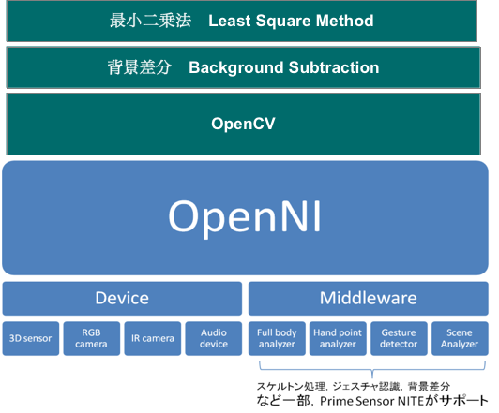
実際には、上の図のカメラに当たるところがkinectになっており、プログラムは以下の様な構成になっている。

・背景差分
OpenNIを通じて得たRGB画像と深度画像を、OpenCVで処理をして物体の位置を検出する。
アルゴリズムとしては、背景画像の時間的変化を考慮した動的背景更新によるロバストな検出
法を用いている。
  - 背景のモデル化のために指定されたフレーム数間の各画素における平均Aを求める
  - その平均との差から、各画素における背景の平均の振幅σを求める
（Iは各画素の値）
  - 事前に設定したパラメータζを使って、画像の各画素の値が、

の範囲に入っていれば、背景とみなす。
  - 背景と判断された領域では、以下のように平均値と振幅を更新する。

  - 物体と判断された領域では、以下のように振幅のみ更新する。

ここで、nは背景の更新速度パラメータ、mは物体領域の更新速度パラメータ。(m ≧ n)

以降3.〜5.を繰り返す

・最小二乗法
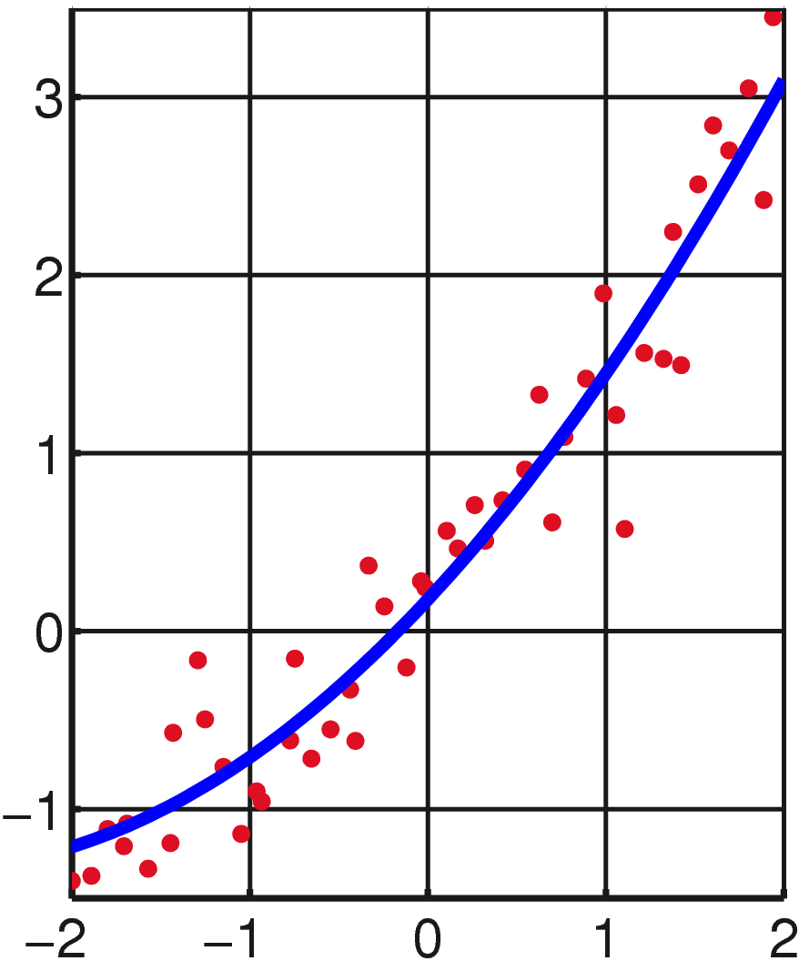データセットを４次関数で近似した例
最小二乗法とは、測定で得られた数値の組を、適当な関数を用いて近似するための手法で、
一言で言えば、想定する関数と測定値の差の二乗和を最小にするように係数を決定する方法のこと。

例えば、y = ax+b（直線)で近似する場合
以下Σの上限下限とxとyの添字iを省略する。つまり、

測定値の組(x, y)をn個与えられた時に
を最小化するaとbを考える。
Rをaとbそれぞれで偏微分して”=0”とおくと、連立方程式になり、aとbについて解ける。（右の枠内）

この最小二乗法を、何に利用するかというと、”投げた物は放物線を描く”ということに基づいて、その軌道を(放物線）で近似する。

背景差分によって得られた物体領域の重心の座標を求めると、x,y,zの３次元座標が得られる。ここで、x,y,z座標が時間に対する二次式になることを利用する。こうすると、放物線の含まれる平面に垂直にz軸、その平面内で鉛直方向にy軸という風に、軸をとり直す必要がなくなる。

実際には、tを時間を表すパラメータとすると
左のように近似した。
直線での近似と同様に解くと、x,y,zそれぞれのa,b,cが求まる。
実装としては、連続したフレームで物体を検出するとtはそのまま時間とともに大きくなるが、途切れた時点で時間をリセットし、再び検出した時をt=0とした。こうすることで、t=0のときの測定値x,y,zがそのままcになるので、aとbの式も簡単にできる。
※ ところでkinectって？
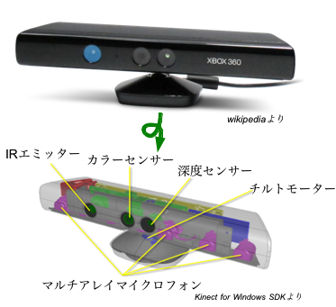
kinectとは、Microsoftの、Xbox360向けゲームデバイスで、ジェスチャー・音声認識で操作できることを売りにしている。もともとはゲーム向けだったこのデバイスは、パソコンにつなげて自分のプログラムでも使えるようになったことで、kinectで様々なものを作るのが流行った。

kinectは、右図のような構造になっている。
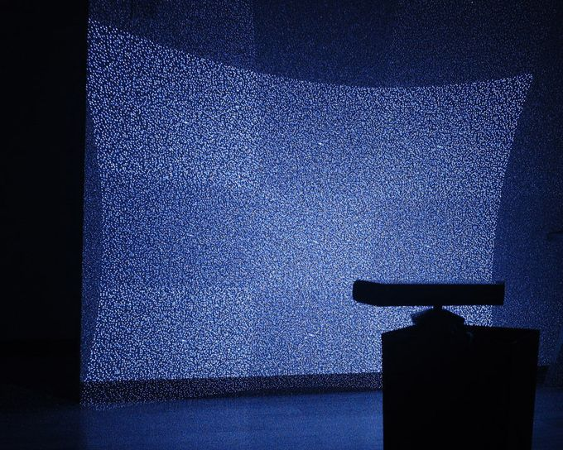HelloWORLDサポートサイト より
カラーセンサー：普通のカメラ
IRエミッター：
赤外線を特定のパターンで照射する（右の写真）
深度センサー：
IRエミッターで照射された赤外線パターンを撮影できる赤外線カメラ

近くにあるものほど赤外線のドット間の距離はが狭まる。これを利用することで、深度センサーで撮影した範囲の一つ一つの点における、kinectからの距離が計算できる。

まとめ
この部誌を書いてる時点ではまったくうまく予測できていないので、
- 空気抵抗を考慮する
- 最小二乗法に渡す測定値で、異常値の除去
などが必要なのかなと思っています。
うまく予測できるようになったら、壁や床とぶつかる時間と場所を、ぶつかる前に画面に表示したり、できれば現実世界にプロジェクターで落下点を映したりしたいです。

Githubにあります：https://github.com/pheehs/OrbitYosoku

